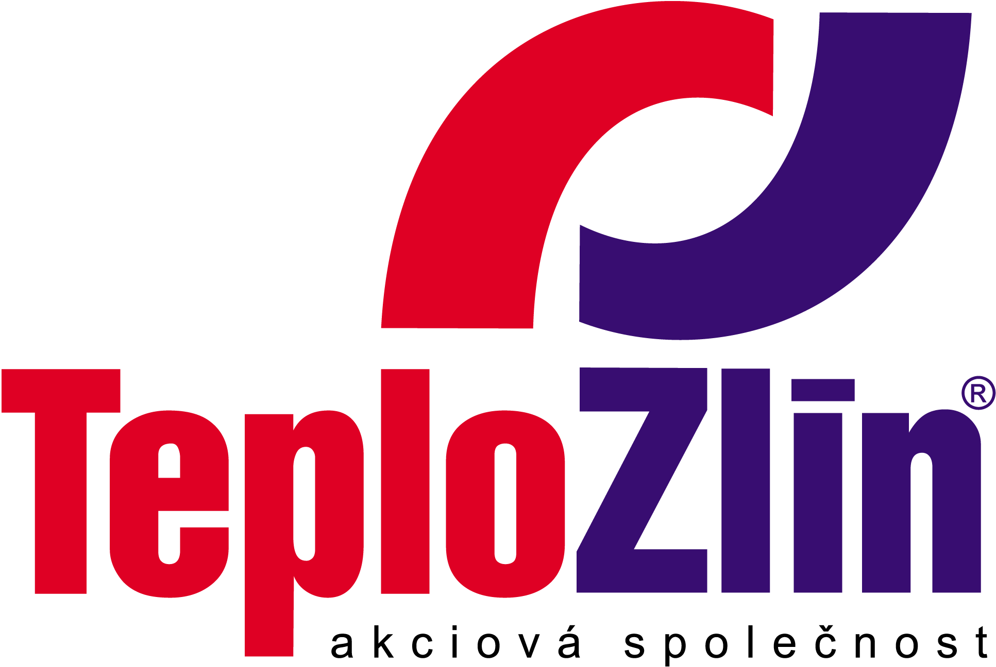
CHEMOINKRUSTA s.r.o.
Ing. Bellucci
Bezručova 2293/5a
568 02, Svitavy

IČ: 05154120

OBJEDNÁVKA SLUŽEB č. 014/16/P Vyřizuje: Borecký ml. / 739 348 061

Objednatel: Teplo Zlín, a.s., sídlem Družstevní 4651, 760 05 Zlín • IČ: 253 21 226 • DIČ: CZ25321226 • Telefon: +420 577 044 611
zapsaná v obchodním rejstříku vedeném Krajským soudem v Brně sp. zn. B 2201
e-mail: info@teplozlin.cz • www.teplozlin.cz • Bankovní spojení: KB Zlín, č.ú. 19-8034740257/0100

Objednáváme u Vás ekologické čištění a konzervaci výměníků.

Navrhovaná cena: 36.200,- Kč bez DPH (fakturace dle skutečného rozsahu díla viz příloha)
Platební podmínky: fakturace po provedení díla, splatnost faktury 21 dnů
Doba plnění: do 31. 12. 2016
Způsob předání: předávací protokol
Místo plnění: Zlín, Mostní 2397 / T 418
Přílohy: cenová nabídka

Smlouva bude uzavřena okamžikem doručení potvrzení této objednávky. Potvrzení objednávky s výhradami, dodatky, nebo jinými změnami je odmítnutím nabídky a je novou nabídkou. K faktuře je dodavatel povinen přiložit kopii potvrzené objednávky, jinak mu bude faktura vrácena k doplnění. Faktury vystavené v elektronické podobě budou akceptovány pouze v případě jejich zaslání na adresu fakturace@teplozlin.cz.
Objednatel patří mezi osoby povinné ke zveřejnění smluv dle ustanovení § 2 zákona č. 340/2015 Sb. Potvrzením objednávky vyslovuje dodavatel souhlas se zveřejněním všech údajů o uzavřené smlouvě, včetně osobních údajů v registru smluv a to za účelem jejich zveřejnění v registru smluv na dobu neurčitou. Uveřejnění uzavřené smlouvy v registru smluv provede objednatel v zákonné lhůtě po uzavření smlouvy.

Ve Zlíně dne 21. 10. 2016 Za objednatele: ..........................................
Ing. Pavel Mačák
ředitel společnosti

________________________________________________________________________________________________
POTVRZENÍ OBJEDNÁVKY:
V plném rozsahu potvrzuji tuto objednávku společnosti Teplo Zlín, a.s. a souhlasím s podmínkami uvedenými v objednávce včetně zveřejnění všech údajů (včetně údajů osobních) z této objednávky za účelem jejich zveřejnění v registru smluv.

Datum: 21. 10. 2016
Firma: CHEMOINKRUSTA s.r.o. ..........................................
Jméno, funkce: Ing. Bellucci podpis

